TRƯỜNG ĐẠI HỌC BÁCH KHOA HÀ NỘI
VIỆN CÔNG NGHỆ THÔNG TIN VÀ TRUYỀN THÔNG
──────── * ───────

ĐỒ ÁN
Project 1

XÂY DỰNG CHƯƠNG TRÌNH
VẼ PAINT

Sinh viên thực hiện: Hoàng Minh Tuấn
Lớp CNTT2.01 -K57
Giáo viên hướng dẫn: Th.S. Nguyễn Đức Tiến

HÀ NỘI 11 -2014

PHIẾU GIAO NHIỆM VỤ MÔN HỌC

1. Thông tin về sinh viên
Họ và tên sinh viên: Hoàng Minh Tuấn
Điện thoại liên lạc: 098 512 6953 Email: tuan94bg@gmail.com
Lớp: CNTT 2.01 – K57 Hệ đào tạo: Đại học chính quy

2. Sản phẩm mục tiêu của môn học
Viết lại phần Vẽ Paint, giống như trong windows
3. Các tính năng
Các tính năng bắt buộc:
- Lập trình/Tìm hiểu để hoàn thành sản phẩm: Có
- Sử dụng một kho repository để lưu trữ các phiên bản của project: Có
https://code.google.com/p/project-1-paint/
Các tính năng tùy chọn:
Tính năng | Có/Không
Sử dụng 10 đối tượng trong toolbox như button, text box, combo box, list box | Có
Xây dựng context menu (chuột phải) cho ít nhất 2 đối tượng khác nhau | Có
Xây dựng menubar với 3 cấp con bên trong và các event tương ứng | Có
Đọc thông tin từ file xml | Có
Sử dụng MS Blend để tạo giao diện, chỉ áp dụng với Project WPF | Có
Comment mã nguồn theo Doxygen, đạt tỷ lệ 40% | Có
Xem, nghe một đoạn video/hình ảnh, nhúng vào chương trình | Có
Sử dụng Word/Excel để vẽ giao diện chương trình, 5 form | Không
Kết nối database SQLServer/MySQL/PostgreSQL/MongoDB | Không
Giao diện Ribbon | Không

Tính năng khác nếu có:

MỤC LỤC

PHIẾU GIAO NHIỆM VỤ MÔN HỌC 2
MỤC LỤC 3
DANH MỤC HÌNH VẼ 4
DANH MỤC CÁC TỪ VIẾT TẮT VÀ THUẬT NGỮ 4
PHẦN I: NỀN TẢNG VÀ CÔNG NGHỆ PHÁT TRIỂN ỨNG DỤNG 5
1.1. Các sản phẩm tương tự 5
1.2. Các công nghệ kỹ thuật liên quan 5
1.2.1. Nền tảng : 5
1.2.2. Microsoft Blend 5
1.2.3. Google Code 6
1.2.4. Visual Studio 2013 6
PHẦN 2: PHÂN TÍCH THIẾT KẾ 7
2.1 Cấu trúc dữ liệu 7
2.2 Mô hình giao diện 8
2.3 Các hàm chức năng 10
1.3.1. Chức năng vẽ: 10
1.3.2. Thao tác với tệp hình ảnh 11
1.3.3. Chức năng chọn màu sắc : 11
1.3.4. Chức năng thay đổi kích thước Panel Canvas 12
1.3.5. Chức năng chọn kích thước : 12
PHẦN 3: SẢN PHẨM KẾT QUẢ 14
3.1. Hướng dẫn 14
3.1.1. Vẽ 14
3.1.2. Thay đổi kích thước vùng vẽ : 14
3.1.3. Thay đổi màu vẽ 15
3.1.4. Thay đổi kích thước đường thẳng ngoài danh sách 16
3.1.5. Xem công cụ và tọa độ chuột 16
3.2. Tham khảo Error! Bookmark not defined.

DANH MỤC HÌNH VẼ
Hình 1 Paint trong Window 5
Hình 2 Giao diện chính 8
Hình 3 Các phần của giao diện chính 9
Hình 4 Sản phẩm kết quả 14

DANH MỤC CÁC TỪ VIẾT TẮT VÀ THUẬT NGỮ

Số thứ tự | Từ viết tắt | Ý nghĩa
1 | IDE | Integrated Development Environment
2 | WPF | Windows Presentation Foundation
3 | MS | Microsoft
4
5

PHẦN I: NỀN TẢNG VÀ CÔNG NGHỆ PHÁT TRIỂN ỨNG DỤNG

Các sản phẩm tương tự
- Phần mềm vẽ Paint trong MS Window
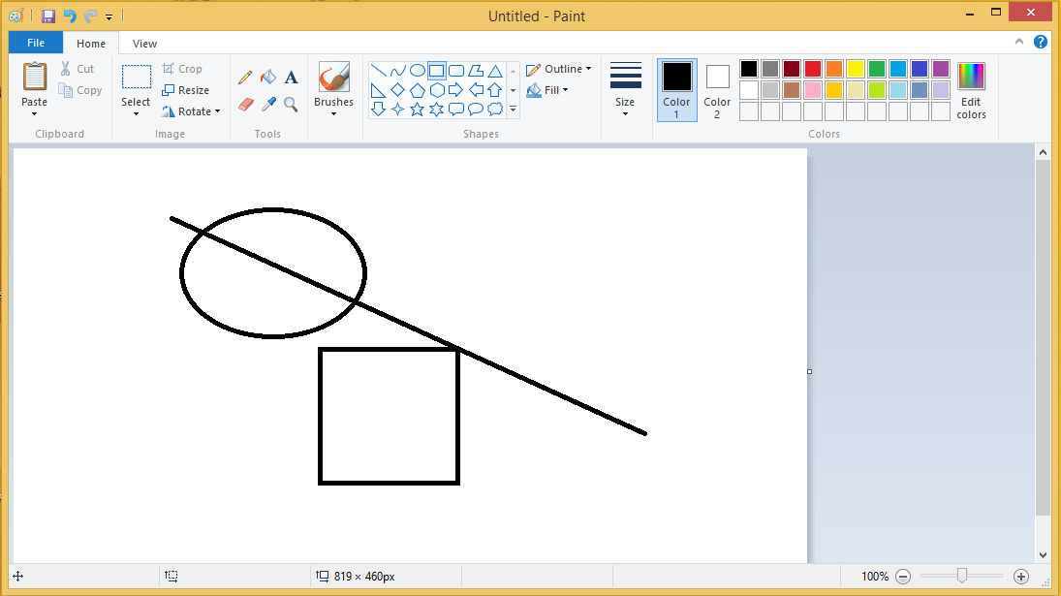
Hình 1 Paint trong Window

Các công nghệ kỹ thuật liên quan

Nền tảng :
- Ứng dụng này được xây dựng bằng ngôn ngữ lập trình C#
- Là một ứng dụng Windows Presentation Foundation
- Sử dụng các thư viện đồ họa 2D đã được xây dựng

Microsoft Blend
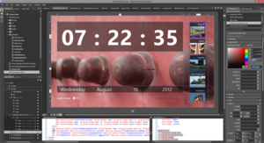
Là một công cụ mở rộng trong Visual Studio để lập trình ứng dụng Windows. MS Blend là công cụ thiết kế giao diện người dùng cho cả ứng dụng app và web. Blend có giao diện tương tác kéo thả, giúp tạo giao diện ứng dụng nhanh chóng, đẹp mắt. Toàn bộ giao diện được lưu trữ trong một file XAML (dạng XML) và có thể mở được bằng Visual Studio trong việc tạo ra các ứng dụng Windows Presentation Foundation và Silverlight.

Trong môn học này, MS Blend được dùng để tạo giao diện ứng dụng.

Google Code

Google Code http://code.google.com, là một trang web của Google trong đó tập trung các nhà phát triển các dự án phần mềm mã nguồn mở được hỗ trợ bởi google.

Trong đó có rất nhiều mã nguồn phần mềm và dánh sách các dịch vụ có hỗ trợ các đặc tả API công cộng để phục vụ cho việc phát triển các phần mềm hỗ trợ khác.

Trong môn học này, Google Code được dùng để lưu trữ mã nguồn và báo cáo môn học.

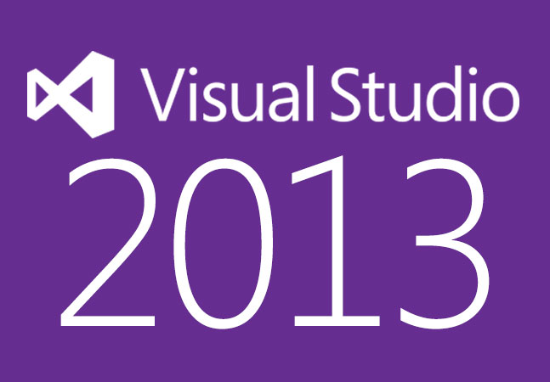
Visual Studio 2013
Microsoft Visual Studio là một môi trường phát triển tích hợp (IDE) từ Microsoft. Nó được sử dụng để phát triển chương trình máy tính cho Microsoft Windows, cũng như các trang web, các ứng dụng web và các dịch vụ web. Visual Studio sử dụng nền tảng phát triển phần mềm của Microsoft như Windows API, Windows Forms, Windows Presentation Foundation, Windows Store và Microsoft Silverlight. Nó có thể sản xuất cả hai ngôn ngữ máy và mã số quản lý.

Trong môn học này, Visual Studio 2013 được dung là công cụ chính để biên tập mã nguồn.

PHẦN 2: PHÂN TÍCH THIẾT KẾ

Cấu trúc dữ liệu
- Status.cs :
public class Status
  - Thuộc tính :
private String ToolBar;
private Color FillColor;
private Color BoderColor;
private int Size;
- MainWindow.xaml : File chứa giao diện chính
MainWindow.xaml.cs : Chứa code Behind của giao diện chính
public partial class MainWindow : Window
Thuộc tính :
public Status status = new Status();
public Line line = new Line();
public Polyline polyl = new Polyline();
public Ellipse ellip = new Ellipse();
public Rectangle rectangle = new Rectangle();
public Point point_start = new Point();
public Point pointdrag = new Point();
public Boolean ClickDown = false;
public Boolean Dragging = new Boolean();
public TextBox text;
public BitmapSource source;
public Canvas savedCanvas = null;
public Image img = new Image();
- PickColor.xaml : File chứa giao diện Dialog PickColor
PickColor.xaml.cs : File chứa Code Behind của Dialog PickColor
public partial class PickColor : Window
Thuộc tính :
public Boolean result;
public Color color;
- Resize.xaml : File chứa giao diện của dialog Resize
Resize.xaml.cs : File chứa Code Behind của dialog Resize
public partial class Resize : Window
Thuộc tính :
public double width;
public double height;
public String Mode="Pixel";
public Boolean result = false;
- MoreSize.xaml : File chứa giao diện dialog chọn kích thước đường thẳng
MoreSize.xaml : File chứa code Behind của dialog chọn kích thước đường thẳng
public partial class MoreSize : Window
Thuộc tính :
public bool result = false;
public bool change = false;
public int int_size=2;

Mô hình giao diện
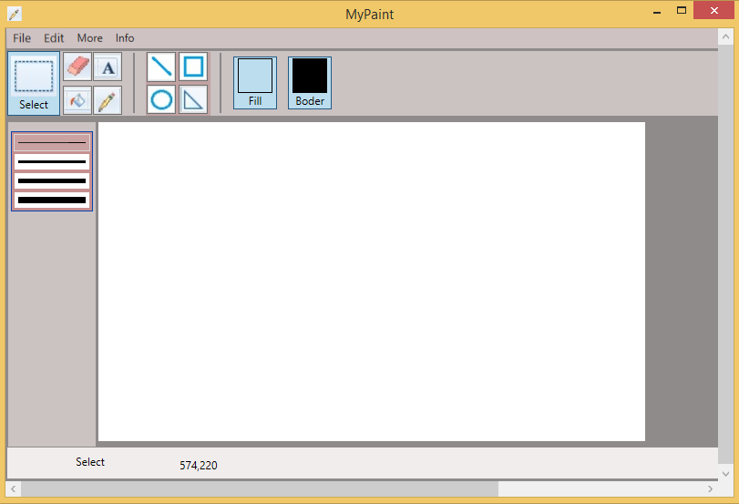
Hình 2 Giao diện chính
Các phần :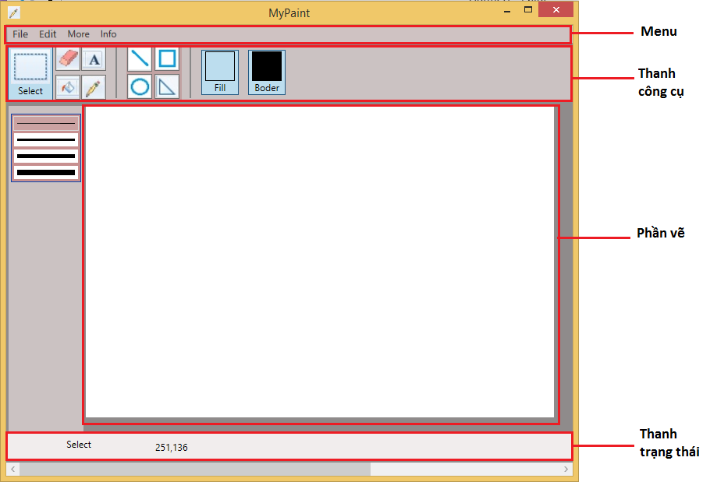
Hình 3 Các phần của giao diện chính

Trong đó gồm có :
    - Phần Menu và các cấp tương ứng :
Menu nằm ở phía trên của sản phẩm, bao gồm các Item:
Trong các Item đó lại chứa các Item khác tạo nên các cấp khác nhau :
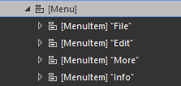

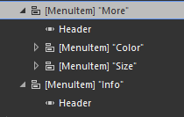
Các cấp thấp hơn:
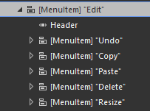
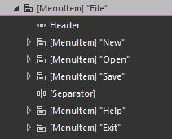

    - Phần thanh công cụ
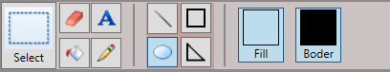

- ToolBar là một Grid chứa các RadioButton cho phép chọn công cụ để vẽ, máu sắc
- Gồm các công cụ có thể lựa chọn để sử dụng vẽ trong phần mềm.
Bao gồm :
  - Công cụ select
  - Tẩy
  - Thêm textbox
  - Bút
  - Vẽ hình ( đường thẳng, hình chữ nhật, eclip)
  - Chọn màu
Ngoài ra còn có ListBox chọn kích thước đường thằng ở phía bên trái giao diện.
    - Phần vẽ :
Painting Area là một panel Canvas được chứa trong một Scrollveiwer có màu nền trắng cho phép vẽ các đối tượng đồ họa 2D lên đó.
    - Thanh trạng thái :
Hiển thị tọa độ chuột cũng như trạng thái hiện thời của phần mềm

Các hàm chức năng

Chức năng vẽ:
Sau khi chọn công cụ vẽ, trạng thái của phần mềm sẽ được thiết lập vào một biến status thuộc kiểu dữ liệu Status. Tùy thuộc vào trạng thái, mà các hàm xử lí sự kiện chuột sẽ thực hiện vẽ hình 2D bằng chuột (thứ tự MouseLeftButtonDown => MouseMove=> Mouse LeftButtonUp) trên Painting Area:
public void Mycanvas_Mouse_Down(object sender, MouseEventArgs e)
  - Hàm này để xử lí sự kiện chuột MouseLeftButtonDown trên phần Painting Area
  - Tham số vào là đối tượng sender và sự kiện chuột e trong đó với tham số e sẽ cho biết điểm khi mà chuột MouseDown trên vùng Painting Area
  - Hàm này được gọi ra khi Click chuột vào Painting Area cụ thể là Panel Canvas
- Hàm xử lí sự kiện MouseMove :
public void Mycanvas_Mouse_Move(object sender, MouseEventArgs e)
  - Hàm này xử lí sự kiện chuột MouseMove trên vùng Painting Area
  - Với tham số truyền vào là đối tượng sender và MouseEventArgs e trong đó e là tham số truyền vào có thể cho biết tọa độ điểm khi mà di chuyển chuột trên Window
  - Hàm này được gọi ra khi chuột di chuyển trên cửa số chương trình tuy nhiêm đa phần chỉ được thực hiện khi đã MouseLeftButtonDown trên panel Canvas
public void Mycanvas_Mouse_Up(object sender, MouseEventArgs e)
  - Hàm này xử lí sự kiện chuột MouseLeft Up trên vùng Painting Area
  - Với tham số truyền vào là đối tượng sender và MouseEventArgs e trong đó e là tham số truyền vào có thể cho biết tọa độ điểm khi mà MouseLeftButtonUp trên Painting Area(Canvas)
  - Hàm này được gọi ra khi MouseLeftButtonUp trên Window MyPaint

Thao tác với tệp hình ảnh
- Có thê mở file Image hiển thị trên Panel Canvas hoặc từ hình vẽ 2D trên Panel Canvas xuất ra File dạng Image.
- Ví dụ :
Khi Click vào Menu “File > Open > Open Image” thì hàm Open_Click được gọi ra:
public void Open_Click(object sender, RoutedEventArgs e)

OpenFileDialog dlg = new OpenFileDialog();
dlg.Filter = "All Image File | *.*";
dlg.Multiselect = false;

ImageSource img = new BitmapImage(new Uri(dlg.FileName));
Image bitmap = new Image { Source = img };
- Hàm này sẽ mở một OpenFileDialog ra cho phép chọn các file Image sau đó hiển thị trên Panel Canvas thuộc Painting Area

Chức năng chọn màu sắc :
- Ngay khi Click vào Menu: More>Color>… hoặc Button Fill hay Boder thì Dialog PickColor này sẽ hiện ra.
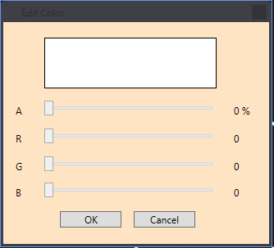
- Dialog PickColor chứa 1 Grid Panel chứa tất cả các Control bên trong, bao gồm:
+ Rectangle nơi hiển thị màu sắc được chọn, khởi đầu là màu sắc đang dùng.
+ 4 Slider tương ứng với giá trị của 4 thuộc tính ARGB của Color, có thể thay đổi được. Ngay khi thay đổi 1 trong các giá trị này thì Rectangle trên sẽ hiển thị màu sắc hiện tại.
+ Button OK để cập nhật việc thay đổi màu, Cancel để hủy bỏ việc thay đổi màu sắc
+ Cập nhật màu sắc sẽ tùy thuộc vào Menu được chọn mà thay đổi FillColor hay BoderColor

Chức năng thay đổi kích thước Panel Canvas
- Khi Click vào Menu : Edit > Resize thực hiện gọi hàm :
public void Resize_Click(object menuResize, RoutedEventArgs e)
thì một dialog Resize sẽ hiện ra cho phép nhập các giá trị để thay đổi kích thước phần Painting Area cụ thể là thay đổi kích thước Panel Canvas.
- Dialog này phần chính là một StackPanel chứa các thành phần bên trong;
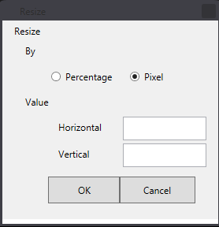
  - Một StackPanel với nội dung theo chiều ngang chứa 2 RadioButton cùng một Group để chọn cách thức thay đổi kích thước theo phần trăm hay theo pixel.
  - 2 StackPanel khác chứa label và TextBox tương ứng với chiều ngang và chiều dọc, cho phép nhập giá trị số để thay đổi kích thước.
  - StackPanel chứa 2 button OK và Cancel cho phép đóng dialog này và cập nhật nếu click vào “OK”, hủy nếu “Cancel”.

Chức năng chọn kích thước :
- Click phải chuột vào ListBox listSize chọn Menu ‘More” hoặc kích vào Menu More>Size chương trình sẽ thực hiện
public void More_Size_Click(object sender, RoutedEventArgs e)
thì Dialog MoreSize hiện ra cho phép chọn kích thước đường thẳng.
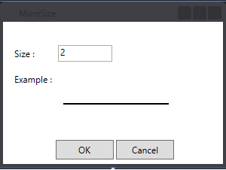
- Dialog MoreSize bao gồm một TextBox để nhập giá trị số kích thước và một đường thẳng có kích thước thay đổi bằng với kích thước nhập vào.
- 2 button confirm OK, Cancel .

PHẦN 3: SẢN PHẨM KẾT QUẢ
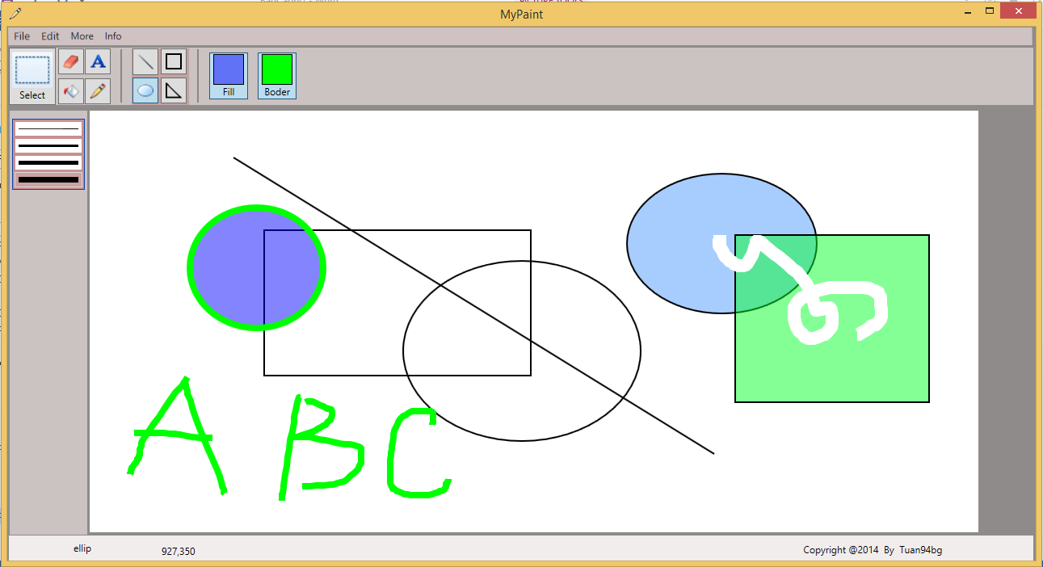
Hình 4 Sản phẩm kết quả

Hướng dẫn cơ bản

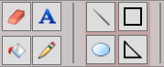
Vẽ
- Chọn một trong số các công cụ :

- Sử dụng chuột để vẽ:
  - Đối với đường thẳng : Click chuột trái để xác định điểm đầu của đoạn thẳng và giữ chuột, di chuyển trên Painting Area , buông chuột để xác đinh điểm cuối và cố định đường thẳng
  - Hình chữ nhật Click giữ và kéo chuột trái trên Panel Canvas để xác định 2 điểm Trái-Trên và Phải-Dưới của hình chữ nhật, buông chuột trái để cố định hình
  - Hình eclip: tương tự như hình chữ nhật, do hình elip được xác định nằm trong một hình chữ nhật

Thay đổi kích thước vùng vẽ :
- Click vào Menu :
Edit > Resize để mở cửa sổ thay đổi kích thước
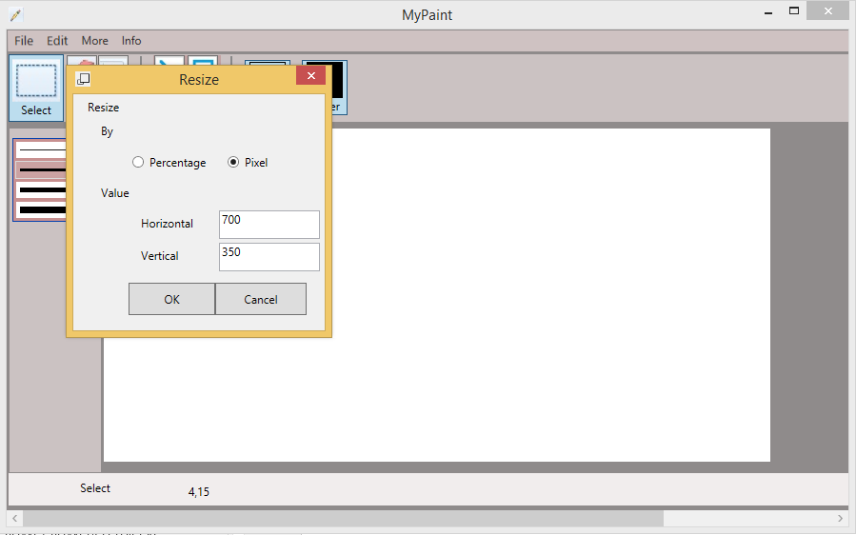
- Trong cửa sổ Resize có 2 các thay đổi :
  - Percentage : thay đổi theo % với giá trị ban đầu là 100%
  - Pixel : Thay đổi theo giá trị chiều dài chiều rộng, giá trị ban đầu là kích thước hiện tại
- Phần Horizontal : nhập giá trị chiều ngang muốn thay đổi
- Phần Vertical : nhập giá trị chiều dọc muốn thay đổi
- Sau đó click vào Ok để thay đổi.

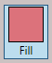
Thay đổi màu vẽ
- Click vào Menu More > Color>Fill hoặc Click vào để chọn Fill Color cho các hình vẽ
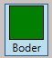
Hoặc cũng có thể
Vào Menu More > Color>Boder hay Click lên để chọn màu cho đường thẳng và Boder cho các hình vẽ
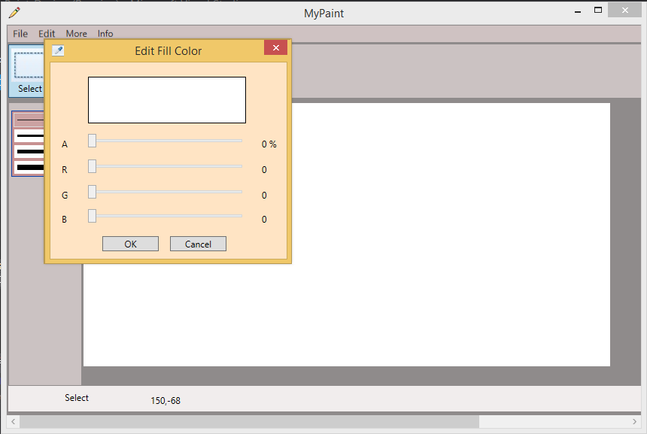
- Chọn màu : Thay đổi các giá trị của những Slider để thay đổi màu với cơ chế hệ màu cộng:
  - A : thông số Alpha thể hiện đọ trong suốt
  - R : Red - Giá trị thông số cho màu đỏ
  - G : Green – Giá trị thông số cho màu xanh lá cây
  - B : Blue – Giá trị thông số màu xanh dương
- Chọn OK để chọn, màu sẽ thay đổi ở Button được chọn ở bước 1.

Thay đổi kích thước đường thẳng ngoài danh sách
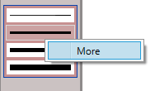
- Chọn More>Size hoặc click phải chuột vào danh sách chọn kích thước bên trái rồi chọn More ( như hình):

- Cửa sổ chọn kích thước xuất hiện, Nhập số trong phần Size, đường thẳng với kích thước đã nhập xuất hiện ở phía dưới.
- Chọn OK sau đó vẽ với kích thước mới đó.

Xem công cụ và tọa độ chuột
Công cụ đang được chọn có thể xem được bằng cách xem button nào trên thanh công cụ đang được chọn tuy nhiên có thể xem trên thanh trạng thái:
Tọa độ chuột tương đối với Panel Canvas được hiển thị trên thanh trạng thái:

Kết luận
- Chương trính là sản phẩm kết quả của quá trình tìm hiểu, thiết kế, xây dựng của cá nhân.
- Về mặt chức năng chính của một phần mềm vẽ có thể :
  - Vẽ đường hình học ( đường thẳng, hình chữ nhật. hình tròn)
  - Vẽ tự do như bằng bút
  - Vẽ các hình có màu sắc
  - Tẩy, xóa
  - Lưu, mở file ảnh
  - Paste ảnh từ Clipboard
  - Chọn, di chuyển giống trong MS Paint

